Задания суммативного оценивания за 4 четверть

- Формула пентановой кислоты: [1]
  - СН₃СН₂СН₂СН₂OH
  - СН₃СН=СНСН₃
  - СН₃СН₂СН₂COH
  - СН≡ССН₃
  - СН₃СН₂СН₂СН₂COOH

- Функциональная группа определяет химические свойства органических соединений.
- Вставь в текст следующие пропущенные слова: алифатические, функциональная группа, химические, ароматические. [1]

Функциональная группа – это атом или группа атомов, придающих молекуле определенный набор свойств. придает органическому соединению определенный набор свойств. Органические молекулы делят на три основные категории в зависимости от вида углеродного скелета, находящегося в молекуле: , алициклические и
углеводороды.

- Установите соответствие между формулой вещества и классом органических соединений. [2]
Формула | Класс органических соединений
А) СН₃СOOН  Б) СН₃СH₂СНO  В) СН₃СH(OH)СН₃  Г) H₂NСН₂СOOН | - спирт  - карбоновая кислота  - альдегид  - алкены  - аминокислоты
А) Б) В) Г) ___

- Приведите любые 2 возможные структурные изомеры бутана [2]

- Выведите формулу вещества, содержащего 82,75% углерода и 17,25% водорода. Относительная плотность паров этого вещества по воздуху равна 2. [2]
______________________________________________________________________________________________________________________________________________________________________________________________________________________________________________________________________________________________________________________________________________________________________________________________________

- Завершите следующие химические уравнения. [5]
C2H6 + O2 =
C2H6 + HNO2 =
CH2CH2 + HBr =
C2H2 + H2 =
C2H2 + HCl =

- В современном мире полиэтилен широко применяется. Заполнив таблицу, опишите процесс полимеризации на примере полиэтилена. [4]

Мономер | Структура полимера | Повторяющееся звено | Применение полимера

- Опишите преимущества и недостатки альтернативных видов топлива [3]
Альтернативные топлива | Преимущества | Недостатки
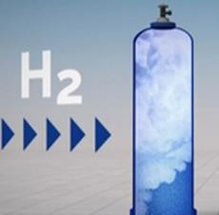
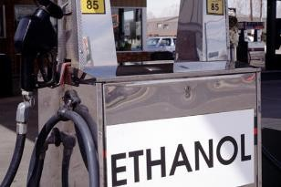
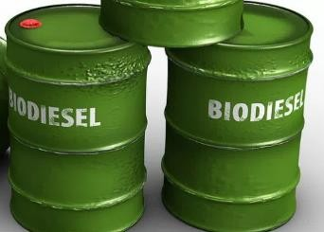

- Спирты являются кислородсодержащими органическими веществами.
- Приведите классификацию спиртов [1]
_______________________________________________________________________________________________________________________________________________________________________________________________________________________________________
- Приведите пример применения этанола. [1]
_________________________________________________________________________________________________________________________________________________________

- Завершите уравнение реакции взаимодействия уксусной кислоты с кальцием. [3]
- CH3COOH + Ca →

- Опишите физические свойства уксусной кислоты
____________________________________________________________________________________________________________________________________________________________________________________________________________________________________________________________________________________________________________________
- Приведите пример применения уксусной кислоты.
__________________________________________________________________________________________________________________________________________________________

